PRESSEMITTEILUNG

UPC-F12CM: Robuster Fahrzeugcomputer

HARTE UMGBUNGSBEDINGUNGEN? – WIE DAFÜR GEMACHT!

Die Fahrerkabine eines Nutzfahrzeugs gleicht heutzutage einem fahrenden Büro. Neben den eigentlichen Fahrzeugdaten sind für den Fahrer z.B. Auftragsdaten, weitere Kommunikationsmittel und spezielle Navigationshilfen wichtig. Hierfür werden immer häufiger robuste Fahrzeugcomputer eingesetzt. Sie ermöglichen darüber hinaus ein modernes Flottenmanagement beim Einsatz von mehreren Fahrzeugen. Hierbei stellen Umgebungsbedingungen wie Schmutz und Wasser sowie Hitze und Kälte besondere Anforderungen an die Robustheit dieser Computer.
Spectra empfiehlt für den mobilen Einsatz bei harten Umgebungsbedingungen den robusten Panel-PC UPC-F12CM. Er ist ringsum nach der Schutzart IP66 geschützt. Sämtliche externen Schnittstellen sind als M12-Anschlüsse ausgeführt und verhindern dadurch das Lösen der Kabelverbindung durch Erschütterungen und das Eindringen von Schmutz und Wasser. Alle verbauten Komponenten des UPC-F12CM sind so ausgelegt, dass ein Einsatz bei Betriebstemperaturen von -20°C bis + 60°C problemlos möglich ist. Mit einer optionalen Zusatzheizung im Gerät sogar bis -40°C.
Das leuchtstarke 12.1" PCAP-Display verfügt über einen gehärteten, kratzfesten Touchscreen und ist dank der Helligkeit von 600 cd auch bei direkter Lichteinstrahlung gut lesbar. Für die entsprechende Rechenpower sorgt ein besonders stromsparender Intel Skylake ULT Prozessor. Und für den einfachen Datenaustausch sind bereits WLAN und Bluetooth integriert.
Ein redundanter Spannungseingang von 12VDC bis 36 VDC sorgt für unterbrechungsfreien Betrieb, auch wenn eine Stromquelle versagt. Mit Hilfe der Standard-VESA-Halterung erfolgt eine einfache Montage in der Fahrerkabine. Der robuste Panel-PC IPC-F12CM bietet somit alles, was für den Aufbau eines modernen Flottenmanagements notwendig ist.

Wörter: 235
Zeichen: 1861 (mit Leerzeichen)
Bild: Spectra-UPC-F12CM_Fahrzeugcomputer.jpg

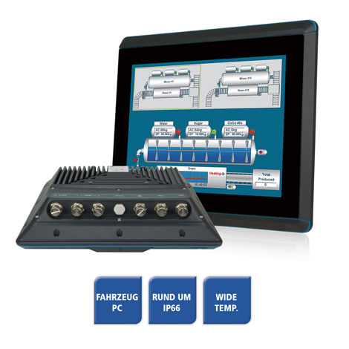
Ansprechpartner:
Roger Bärlocher
Tel.: +41 (0) 43 277 10 50
E-Mail: info@spectra.ch

